Найдите слова в тексте: 04.03.23

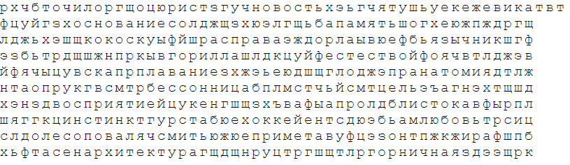

Записать слова в обратном порядке:

1. БОР
2. ДАР
3. ВОСК
4. ХОЛМ
5. ВЕРА
6. ГРОЗА
7. ВОЛНА
8. КРУЧА
9. КОЛУН
10. БЕРЕЗА

Обвести рисунки:

  

Подобрать антонимы к словам:

легкий – прилежный – говорить -

польза – отгадка – стоять -

темный – ясный - жара –

Продиктовать числа: 12, 45, 74, 39, 14, 92 несколько раз, постараться запомнить и повторить.

Написать 15 слов начинающихся на букву «З»:

Последовательно отметить числа от 1 до 49 05.03.23

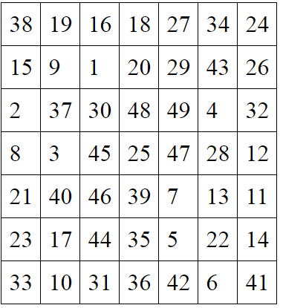

Прочитайте рассказ, уберите лишние неподходящие по смыслу слова:

В конце 19 века Александр Куприн жил в Киеве бифштекс, сотрудничал со многими столичными и провинциальными газетами. Сковорода он часто делал репортажи — с судебных заседаний, мест преступлений прямоугольник. Эта работа обеспечивала стабильный заработок лампочка, а в свободное время Куприн писал фельетоны, рассказы о природе и жизни коробка простых киевлян. В это время появился рассказ «Барбос и Жулька», дворец впервые его опубликовала газета «Жизнь и искусство» в 1897 году. Произведение повествует о двух домашних собаках компьютер. Жулька — боязливая и застенчивая, а Барбос — задиристый и смелы, он дает колба отпор всем бродячим собакам. Однако, автомобиль когда во двор попадает бешеный пес, Барбос прячется в укрытии, а Жулька бросается прогонять незваного гостя.

Расшифровать таблицу:

Образец:



Задание:



Написать 10 любых иностранных имен: